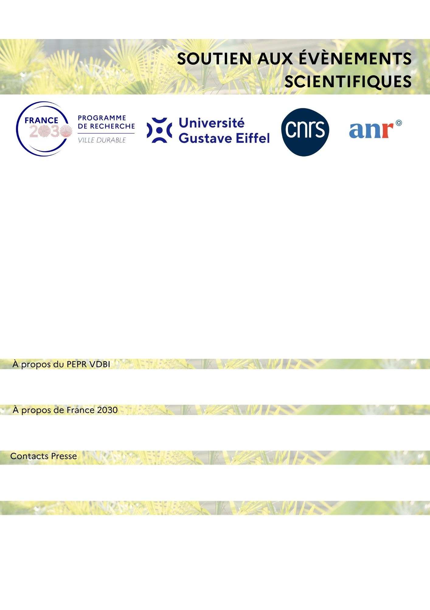
Nous vous prions de compléter ce formulaire avec précision. Toutes les questions sont obligatoires, seules les demandes complètes seront étudiées.
Le soutien du PEPR VDBI ne donne lieu à aucun versement direct de fonds vers l’organisateur de l’évènement. Les dépenses éventuellement prises en charge le sont uniquement sur devis reçu du prestataire et validé par l’organisateur de l’évènement avec facturation directe du prestataire auprès de l’Université Gustave Eiffel.
I – Informations générales
- Nom de l’événement :
- Date(s) :
- Lieu(x) :
- Organisme(s) porteur(s) :
- Lien vers site / réseaux sociaux de l’évènement cible de la demande de financement :

- Nom de la personne contact :
- Fonction :
- Mail :
- Téléphone :
II – Informations sur l’évènement
- Objectifs scientifiques (4 lignes maximum) :
- Public cible (chercheurs, étudiants, professionnels…), merci d’être précis :
- Nombre de participants attendus :
- Format prévu (présentiel, hybride, etc.) :

Lien avec les thématiques et intérêt pour le PEPR VDBI :
III - Intervenants et partenaires
- Liste (même provisoire) des intervenants pressentis :
- Autres partenaires scientifiques ou institutionnels impliqués :
IV – Précédentes éditions (le cas échéant)
Cet évènement a-t-il déjà eu lieu auparavant ? ☐ oui / ☐ non
Si oui, nombre d’éditions précédentes :
Pouvez vous nous donner les résultats de la précédente édition (bilan chiffré, photos, retombées…) ?
V – Demande de soutien
Le soutien souhaité de la part du PEPR VDBI est :
- Scientifique (présentation scientifique, co-organisation de session, posters/kakemono VDBI, présentation d’un projet du PEPR etc.) : ☐ oui / ☐ non si oui précisez :
- Financier : ☐ oui / ☐ non
- Autre (prise de parole….. précisez) :
Si le soutien demandé est financier (merci d’indiquer clairement les autres sources de financement publique éventuelles) :
- Montant demandé :
- Budget total de l’événement :
- Autres sources de financement attendues :
- Autres sources de financement confirmées :
- Expliquez précisément à quoi servira la contribution du PEPR VDBI :
- Si la demande de financement concerne des pauses ou repas, fournir les devis.

Adresse de facturation (obligatoire)

UNIVERSITÉ GUSTAVE EIFFEL
5 Boulevard Descartes
Champs-sur-Marne – BP 77454
77420 Marne-la-Vallée Cedex 2
France
VI – Après l’évènement
☐ Je m’engage à fournir dans les 15 jours maximum qui suivent l’évènement un bilan (1/2 page) avec des chiffres clés, retombées, suites qui seront données etc. à envoyer à : contact@pepr-vdbi.fr
VII – Documents à fournir
☐ Le présent document | ☐ Les devis (si financement des repas/pauses)
☐ Le budget détaillé de l’évènement | ☐ Le bilan post-évènement (cf paragraphe VI)
☐ Le programme ou pré-programme (ou le lien vers celui-ci)

Les documents sont à renvoyer à contact@pepr-vdbi.fr en mentionnant en intitulé « soutien évènement scientifique ».

En cas de validation de cette demande de soutien :
☐ Je m’engage à intégrer le PEPR VDBI en tant que partenaire de l’évènement, et à faire figurer son logo sur tous les supports de communication et à mentionner son soutien sur toutes les publications (réseaux sociaux etc.) relatifs à cet évènement.
☐ Je m’engage à envoyer à l’équipe du PEPR VDBI une description de l’évènement et dans la mesure du possible un visuel* afin que le PEPR puisse relayer l’information dans ses outils de communication.
☐ Je certifie que les informations fournies dans ce formulaire sont exactes.
* nous vous prions de vous assurer que vous détenez les droits à l’image permettant leur diffusion.

